**Despacho Decisório Nº 0XX/2024**

Município, XX de março de 2024

Processo Nº 10675.XXXXX/2023-17

Interessado: José da Silva

CNPJ/CPF: XXX.XXX.XXX-XX

CIB: X.XXX.XXX-8

**IMPOSTO SOBRE A PROPRIEDADE TERRITORIAL RURAL (ITR)**

**EXERCÍCIO: 2020**

**DA ÁREA DE PASTAGENS.**

É cabível o reconhecimento da área de pastagens como área utilizada na atividade rural, quando houver a comprovação da existência de animais apascentados no imóvel no exercício anterior.

**DA ÁREA DE PRESERVAÇÃO PERMANENTE**

A área de preservação permanente, comprovada por laudo técnico e declarada em Ato Declaratório Ambiental – ADA, até a data da ocorrência do fato gerador, deve ser excluída das áreas tributadas para fins de apuração do ITR.

**DA ÁREA DE RESERVA LEGAL**

A área de reserva legal registrada no Órgão ambiental competente ou averbada na margem da matrícula do imóvel, em que a averbação identifique o perímetro e a localização da reserva, deve ser excluída da base de cálculo, na apuração do ITR.

**ÁREA COBERTA POR FLORESTAS NATIVAS**

A exclusão da base de cálculo do Imposto sobre a Propriedade Territorial Rural (ITR), em face da área coberta por florestas nativas, está condicionada, necessariamente, à apresentação tempestiva do Ato Declaratório Ambiental (ADA).

**Pedido de Revisão Deferido Parcialmente**

BREVE RELATO

Com a finalidade de comprovação dos dados informados na DITR do exercício de 2020, o contribuinte foi intimado a apresentar :

(a) Laudo técnico e ato declaratório ambiental – ADA, para comprovar o direito à isenção do ITR relativamente a 180,1 ha, declarada como área de preservação permanente;

(b) Matrícula do imóvel com a averbação da área equivalente a 1.542,5ha, declarada como reserva legal ou, alternativamente, a inscrição da reserva legal no cadastro ambiental rural – CAR;

(c) Notas fiscais de produtor, referentes a compra/venda de gado; ou alternativamente, fichas de vacinação; demonstrativo de movimentação de gado, para justificar a área de 720 ha de área declarada como pastagem, observado o índice de lotação por zona de pecuária;

(d) Laudo de avaliação do imóvel, emitido por engenheiro agrônomo ou florestal, conforme estabelecido na NBR 14.653 da Associação Brasileira de Normas Técnicas - ABNT com grau de fundamentação e precisão II, com Anotação de Responsabilidade Técnica - ART registrada no Conselho Regional de Engenharia, Arquitetura e Agronomia - Crea, contendo todos os elementos de pesquisa identificados e planilhas de cálculo e preferivelmente pelo método comparativo direto de dados de mercado.

Após regularmente intimado, o sujeito passivo não apresentou qualquer documento. Em consequência, o fisco do município de ......... , no uso das atribuições de fiscalização e cobrança do ITR, delegadas nos termos do art. 1° da Lei N° 11.250/2005, glosou a área declarada como reserva legal e efetuou o lançamento de ofício, representado pelo processo administrativo Nº...... , referente ao exercício de 2020.

_______________________________________________________________________

ANÁLISE

Depois iniciado os procedimentos de cobrança do crédito tributário, o sujeito passivo protocolizou a petição denominada por ele de “impugnação ao lançamento”.

Inicialmente, cabe salientar que a petição apresentada pelo requerente é intempestiva, logo, nos termos do §2º, do art. 56 do Decreto Nº 7.574/2011, não caracteriza impugnação, não instaura a fase litigiosa do procedimento, não suspende a exigibilidade do crédito tributário nem comporta julgamento de primeira instância.

Na contestação, o sujeito passivo alega não teve ciência da intimação e, por este motivo, não teve a oportunidade de apresentar a documentação para justificar os valores declarados, nem a oportunidade de se defender. Junto à petição, o requerente anexou laudo técnico do imóvel e requer que sejam reconsideradas as áreas de área de preservação permanente (APP); Reserva Legal (ARL); área coberta por florestas nativas (AFN) e área utilizada como pastagem, conforme discriminadas no quadro abaixo colado.

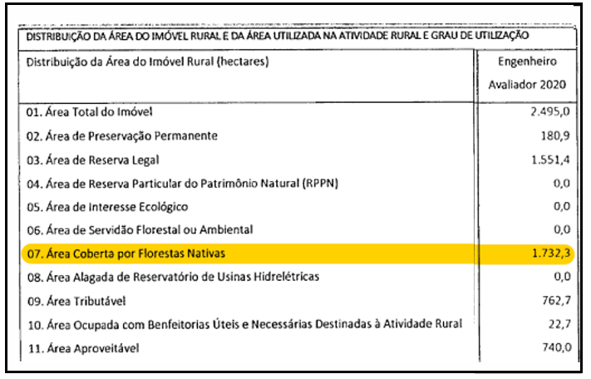

**1) Área de Preservação Permanente – APP**

As Áreas de Preservação Permanente (APP) são áreas intocáveis, onde não é permitido construir, cultivar ou explorar economicamente. Os limites das APP são rigidamente definidos e monitorados pelos órgãos ambientais, pois se trata de locais frágeis. Os desmatamentos ilegais nas APP causam erosões e deslizamentos, além de prejudicar nascentes, fauna, flora e biodiversidade dessas áreas.

As APP são definidas pela lei nº 12.651 de 25 de maio de 2.012 (Código florestal), como áreas na faixa marginal dos rios, topo dos morros, proximidade das nascentes, terrenos acima de 1.800m.  Para a APP existir basta que a condição geográfica seja atendida, independente do domínio da área ou da vegetação existente, sendo assim, existem APP em terrenos privados e públicos, na zona rural e na zona urbana. De forma resumida, as APP servem para proteção dos rios, solo e lençóis freáticos, de modo que o impacto humano não traga efeitos negativos a estas áreas.

Para que seja reconhecido o direito à isenção do imposto, relativamente à APP, é imprescindível que a área seja declarada em Ato Declaratório Ambiental – ADA, conforme exigência prevista no §1º, art. 17- O, Lei Nº 6.938/81 e nos incisos I e II, do §3º, do art. 10 do Decreto Nº 4.832/2002, a seguir transcrito:

**Decreto Nº4.382 de 19 de setembro de 2002**

**Art. 10** Área tributável é a área do imóvel, excluídas:

**I** – de preservação permanente;

(...)

**§3º** Para fins de exclusão da área tributável, as áreas do imóvel rural a que se refere o caput deverão:

**I** - ser obrigatoriamente informadas em Ato Declaratório Ambiental - ADA, protocolado pelo sujeito passivo no Instituto Brasileiro do Meio Ambiente e dos Recursos Naturais Renováveis - IBAMA, nos prazos e condições fixados em ato normativo [(Lei n](http://www.planalto.gov.br/ccivil_03/LEIS/L6938.htm" \l "art17o§5)~~º~~ 6.938, de 31 de agosto de 1981, art. 17-O, § 5~~º~~, com a redação dada pelo [art. 1](http://www.planalto.gov.br/ccivil_03/LEIS/L10165.htm" \l "art1)~~º~~ da Lei n~~º~~ 10.165, de 27 de dezembro de 2000); e

**II** - estar enquadradas nas hipóteses previstas nos incisos I a VI em 1~~º~~ de janeiro do ano de ocorrência do fato gerador

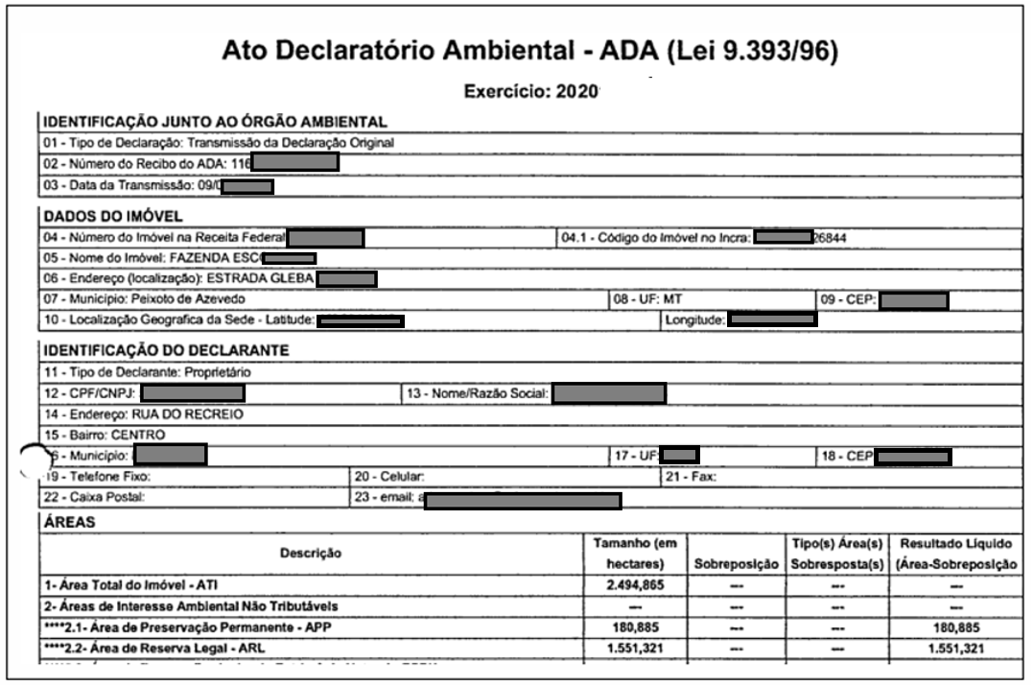

Considerando que foi apresentado laudo técnico, demonstrando a existência de 180,9ha de APP como mata ciliar ao longo de cursos d’água no interior do imóvel (fig abaixo colada) e, considerando ainda que a referida área de APP foi declarada no ADA, referente ao exercício de 2020. logo, a quantia de 180,9ha atende aos requisitos legais para ser excluída da base de cálculo, a título de área de preservação permanente.

Imagem copiada do laudo técnico anexado à impugnação intempestiva

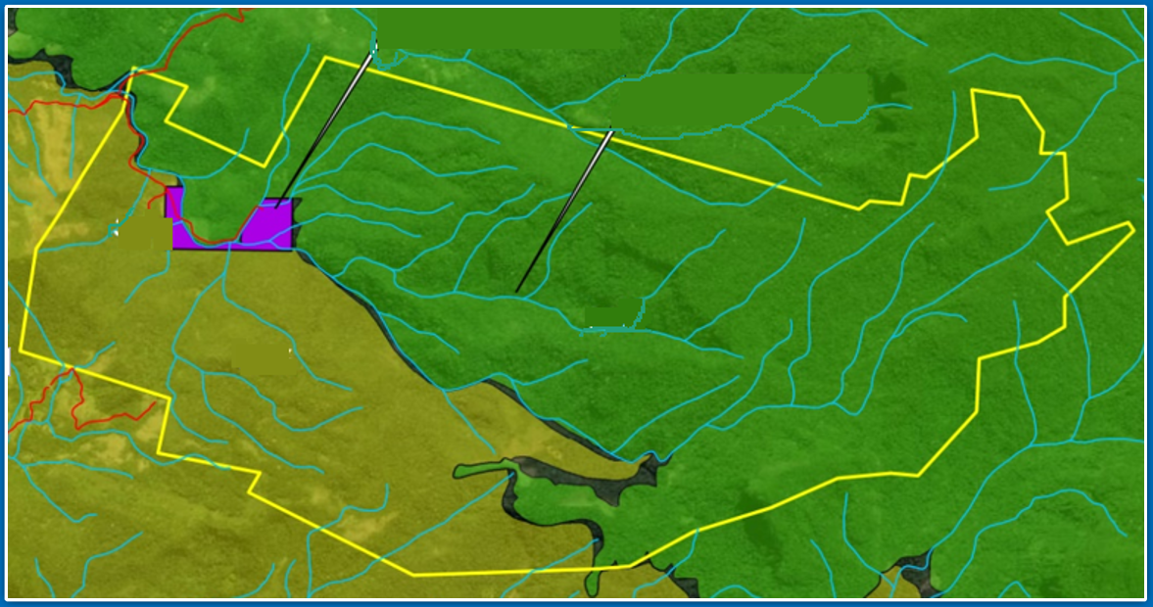

**2) Área de Reserva Legal**

A alínea “a”, inciso II, §1º, art. 10 da Lei nº 9.393/96 permite excluir da área tributável a área de reserva legal, prevista na Lei 12.651/2012.

De acordo com o inciso III, do art. 3º da Lei nº 12.651/2012, “entende-se por Reserva Legal a área localizada no interior de uma propriedade ou posse rural, delimitada, nos termos do art. 12, com a função de assegurar o uso econômico de modo sustentável dos recursos naturais do imóvel rural, auxiliar a conservação e a reabilitação dos processos ecológicos e promover a conservação da biodiversidade, bem como o abrigo e a proteção de fauna silvestre e da flora nativa.” O art. 12 retromencionado, estabeleceu os percentuais mínimos da área de reserva legal em relação à área do imóvel, de acordo com o bioma em este se localiza.

O art. 18 da já citada Lei nº 12.651/2012, determina que a área de Reserva Legal deverá ser registrada no órgão ambiental competente por meio de inscrição no CAR. Já art. 30 da mesma lei, desobriga a inscrição, nos casos em que a Reserva Legal já tenha sido averbada na matrícula do imóvel e em que essa averbação identifique o perímetro e a localização da reserva.

Em síntese, para ser excluída da tributação do ITR, a área correspondente à Reserva Legal deve estar registrada no Órgão ambiental competente por meio de inscrição no CAR ou estar averbada na margem da matrícula do imóvel, em que a averbação identifique o perímetro e a localização da reserva; conforme determinação prevista no art. 18 c/c art. 30 ambos da Lei Nº 12.651/2012 (Código Florestal). Portanto, a área equivalente a 443,87ha, declarada como área de reserva legal, atende aos requisitos para ser excluída da base de cálculo do ITR.

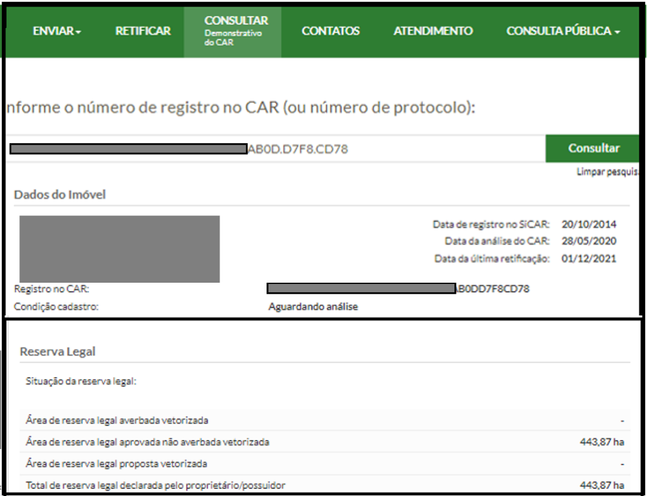

**3) Áreas cobertas por florestas nativas**

O autor pretende excluir da tributação a quantia de 1.732,3ha, a título de área coberta por floresta nativa. Entretanto, para exclusão das áreas cobertas por florestas nativas da incidência do ITR é necessário que o contribuinte apresente o ADA ao Ibama, a cada exercício, e que atendam ao disposto na legislação pertinente, conforme exigência prevista no §1º, art. 17-O, Lei Nº 6.938/81, com redação dada pela Lei Nº 10.165/2000. Vale salientar que o Ato Declaratório Ambiental -ADA, referente ao exercício de 2020, não contém área coberta por florestas nativas, logo não cabe excluir tal área da base de cálculo do imposto.

**4) Área de Pastagem**

O Decreto Nº 4.382 de 19 de setembro de 2002, em seu art. 18, II c/c art. 24 define o pode ser considerado como área de pastagem para fins do imposto sobre a propriedade territorial rural – ITR:

**Decreto Nº4.382/2002**

Art. 18. Área efetivamente utilizada pela atividade rural é a porção da área aproveitável do imóvel rural que, no ano anterior ao de ocorrência do fato gerador do ITR, tenha [(Lei n](http://www.planalto.gov.br/ccivil_03/LEIS/L9393.htm" \l "art10§1v)~~º~~ 9.393, de 1996, art. 10, § 1~~º~~, inciso V, e [§ 6](http://www.planalto.gov.br/ccivil_03/LEIS/L9393.htm" \l "art10§6)~~º~~):

        I – (...)

        II - Servido de pastagem, nativa ou plantada, observados, quando aplicáveis, os índices de lotação por zona de pecuária a que se refere o art. 24;

...

Art. 24. Para fins do disposto no inciso II do art. 18, área servida de pastagem é aquela ocupada por pastos naturais, melhorados ou plantados e por forrageiras de corte que tenha, efetivamente, sido utilizada para alimentação de animais de grande e médio porte, observados os índices de lotação por zona de pecuária, estabelecidos em ato da Secretaria da Receita Federal, ouvido o Conselho Nacional de Política Agrícola.

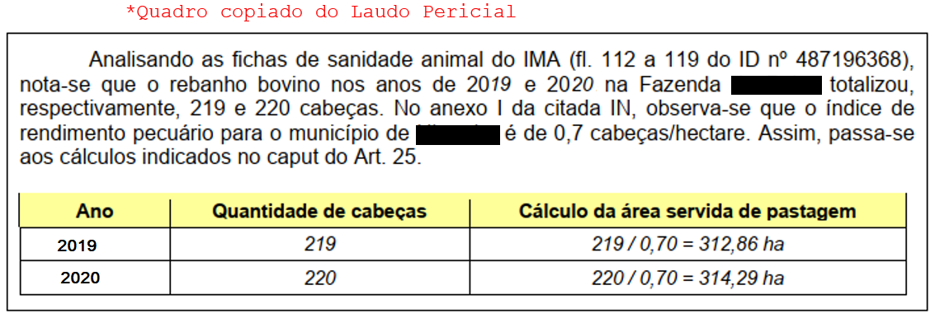

Para fins de análise do exercício de 2020, deverá ser considerada a quantidade de rebanho existente no ano de 2019. Portanto, poderá ser considerada a quantia de 312,86ha como área de pastagem.

O VTN não foi contestado.

_______________________________________________________________________

CONCLUSÃO

Considerando todo o exposto, com fulcro no que dispõe no inciso III, do art. 145 c/c inciso VIII. Do art. 149, ambos do Código Tributário Nacional (CTN), DECIDO REVER DE OFÍCIO O LANÇAMENTO Nº ....., relativo ao imóvel rural, identificado pelo CIB/NIRF Nº ...., lavrado em nome de ..... (CPF ....); para excluir da área tributada a quantia de 180,9 a título de APP e 443,87ha, a título de reserva legal; considerar 312,86ha como área de pastagem. Em decorrência, o ITR suplementar, referente ao exercício de 2020, passa de R$ 213.548,41 para R$ 159.822,23 (cento e cinquenta e nove mil, oitocentos e vinte e dois reais e vinte e três centavos) conforme demonstrativo em anexo.

À RFB para adotar as providências necessárias, visando promover os ajustes no sistema que controla o crédito tributário.

*(assinado digitalmente)*

*XXXXXXXX*

*Auditor Fiscal do Município de*

*Matricula N° xxxxxx*